Una vez descargada la aplicación Docker Desktop y actualizada la versión WSL de mi equipo, procedo a ejecutar el siguiente script para crear un contenedor con MySQL 8.4:
docker run -d --name mysql-thalassa -e MYSQL_ROOT_PASSWORD="Asdqwe!23" -e MYSQL_USER=ahmedhj -e MYSQL_PASSWORD="Asdqwe!23" -e MYSQL_DATABASE=thalassa_db -p 3306:3306 mysql:8.4
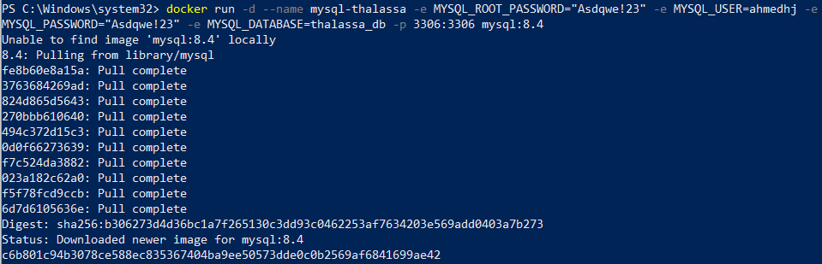
Con el comando “docker ps –a” verifico que el contenedor está en ejecución y luego procedo a ejecutar el siguiente comando para meterme en la terminal del contendor:
Luego con el comando “mysql –u root –p” me conecto a la base de datos con la password:
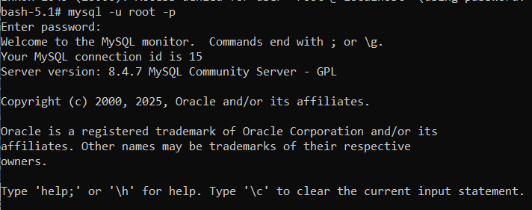
Ahora me conecto al contenedor desde la app MySQL Workbench y ejecuto el script DDL. Luego verifico que se han creado correctamente las tablas tanto por comando como desde el el Workbench:
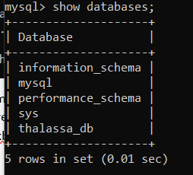

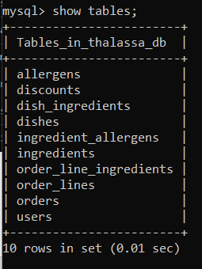
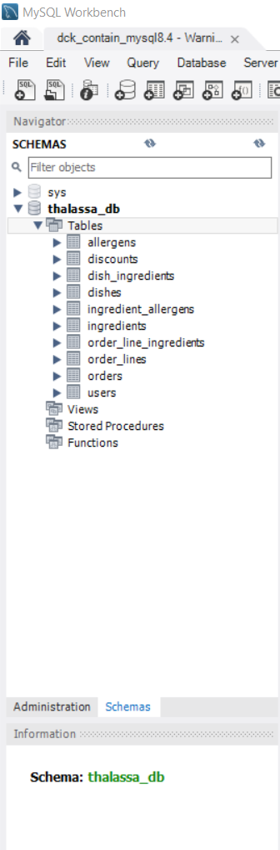
Ahora genero un script DML para insertar datos random en cada tabla para empezar a hacer consultas y diferentes pruebas. Luego voy a ejecutarlo y me salta este error:
Error Code: 1175. You are using safe update mode and you tried to update a table without a WHERE that uses a KEY column. To disable safe mode, toggle the option in Preferences -> SQL Editor and reconnect.
Este error se debe a que estaba activado el modo seguro de edición(Safe Updates Mode), por lo que lo voy a desactivar de forma temporalmente usando el siguiente comando:
SET SQL_SAFE_UPDATES = 0;
Para volver a activarlo de nuevo tendré que ejecutarlo pero cambiando el 0 por un 1.

